**2023-2024学年第二学期《智能物联网》实验报告**

**姓名： 詹耿羽 学号： 2023193026**

**专业： 数计 学院： 数学科学学院**

**题目：轨迹可视化小实验**

**一、实验目的与内容**

近年来，以智能手机等移动设备为载体的移动社交网络的兴起，极大地方便了人与人之间的社交活动，并正深入影响人们的社会生活方式。作为移动社交网络的主体，人的移动性带来的位置轨迹不仅记录了人的行为历史，也记录了人与社会的交互活动信息。移动社交网络中位置轨迹数据的分析与利用，为解决城市问题提供了一种新的思路。其中，轨迹数据的可视化能给人们带来移动方式上的直观感受。

一条轨迹是由若干个轨迹点组成，每个轨迹点包含至少三个维度的数据，分别是定位的经度、纬度和数据记录时间。

本实验需基于Echarts框架在百度地图上实现轨迹可视化。

现有一个包含三条轨迹数据的文本文件，但由于尚未进行预处理，轨迹数据的时间顺序是混乱的。另外，已有基于Echarts框架的轨迹可视化部分代码。

请使用C/C++对轨迹文件进行整理，即根据轨迹ID分类，并根据时间对轨迹点进行排序。将整理好后的轨迹数据写入到已有可视化代码中，打开可视化页面并截图。

**二、实验报告**

1. C++代码如下图所示，此代码会读取轨迹数据.txt文件，按轨迹ID分类并排序，最后将结果写入sorted_轨迹数据.txt文件之中：

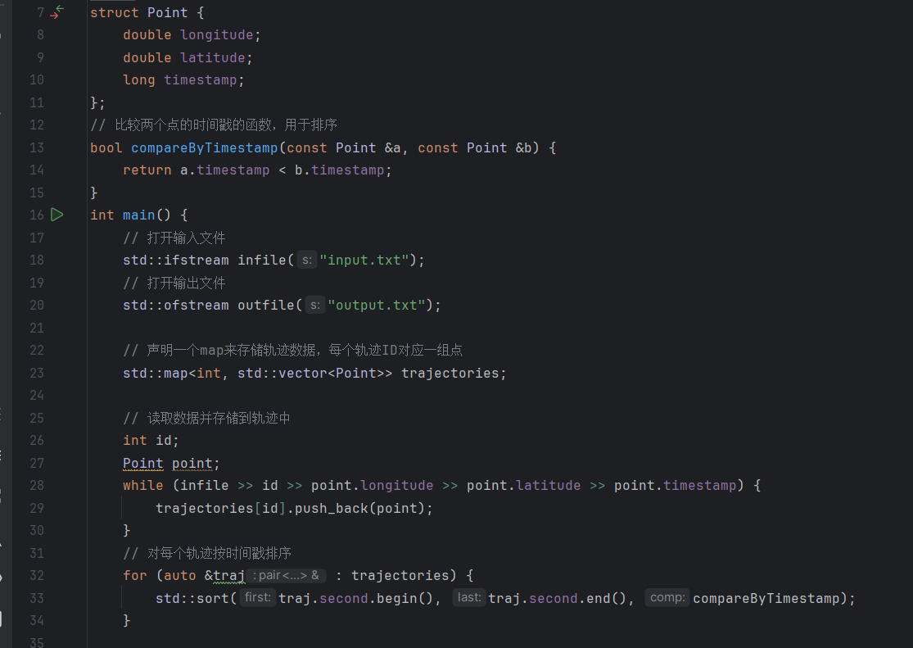

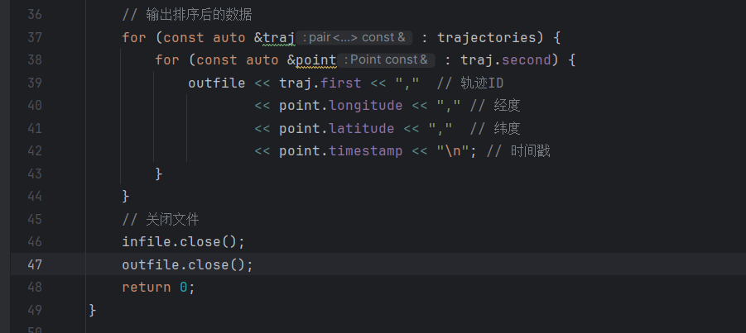

图1：代码呈现

2.将sorted_轨迹数据.txt文件中的数据填充到指定位置中：

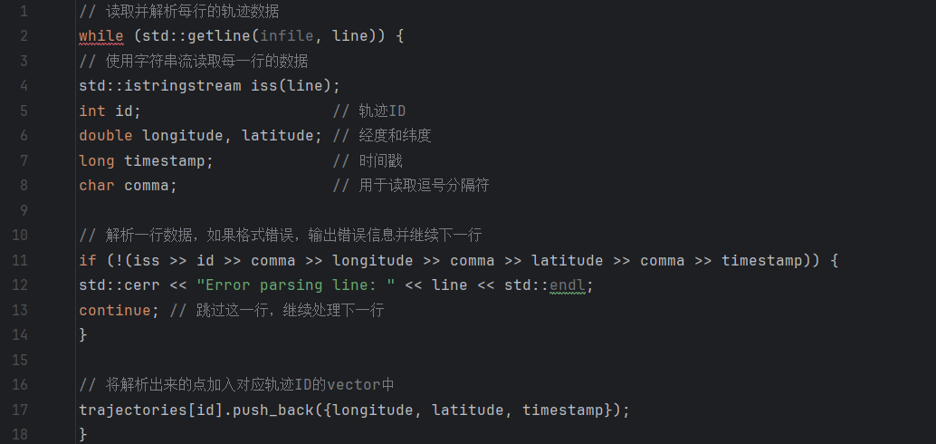

图2：读取排序后数据

3.将数据转换为JSON格式字符串：

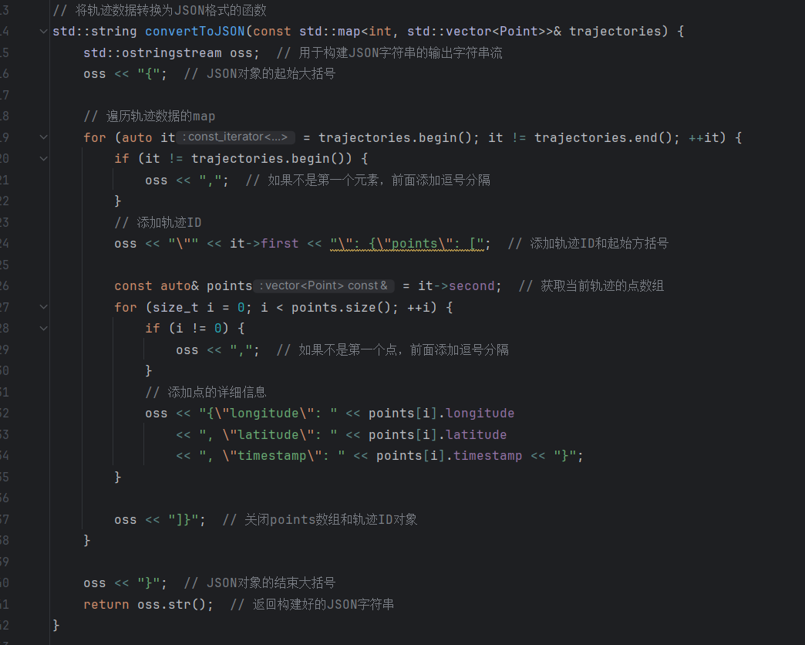

4.替换数据：

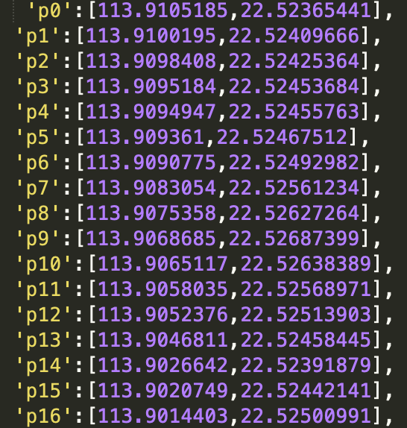

1. 输出数据：

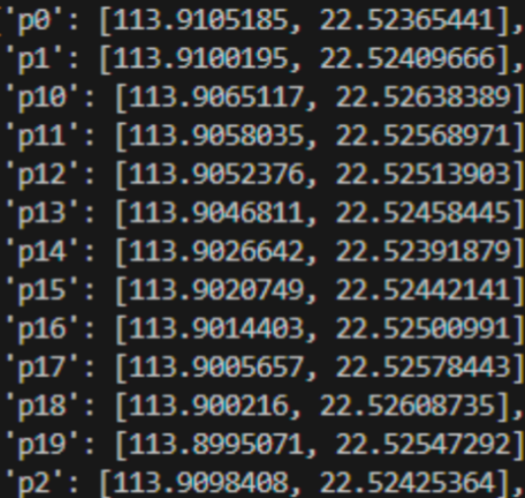

1. 读取html模板，写入数据：

***string html_template = readFileToString("sz1.html");***

***outfilr << html_template;***

***infile.close;***

***outfile.close;***

1. 效果图呈现：

